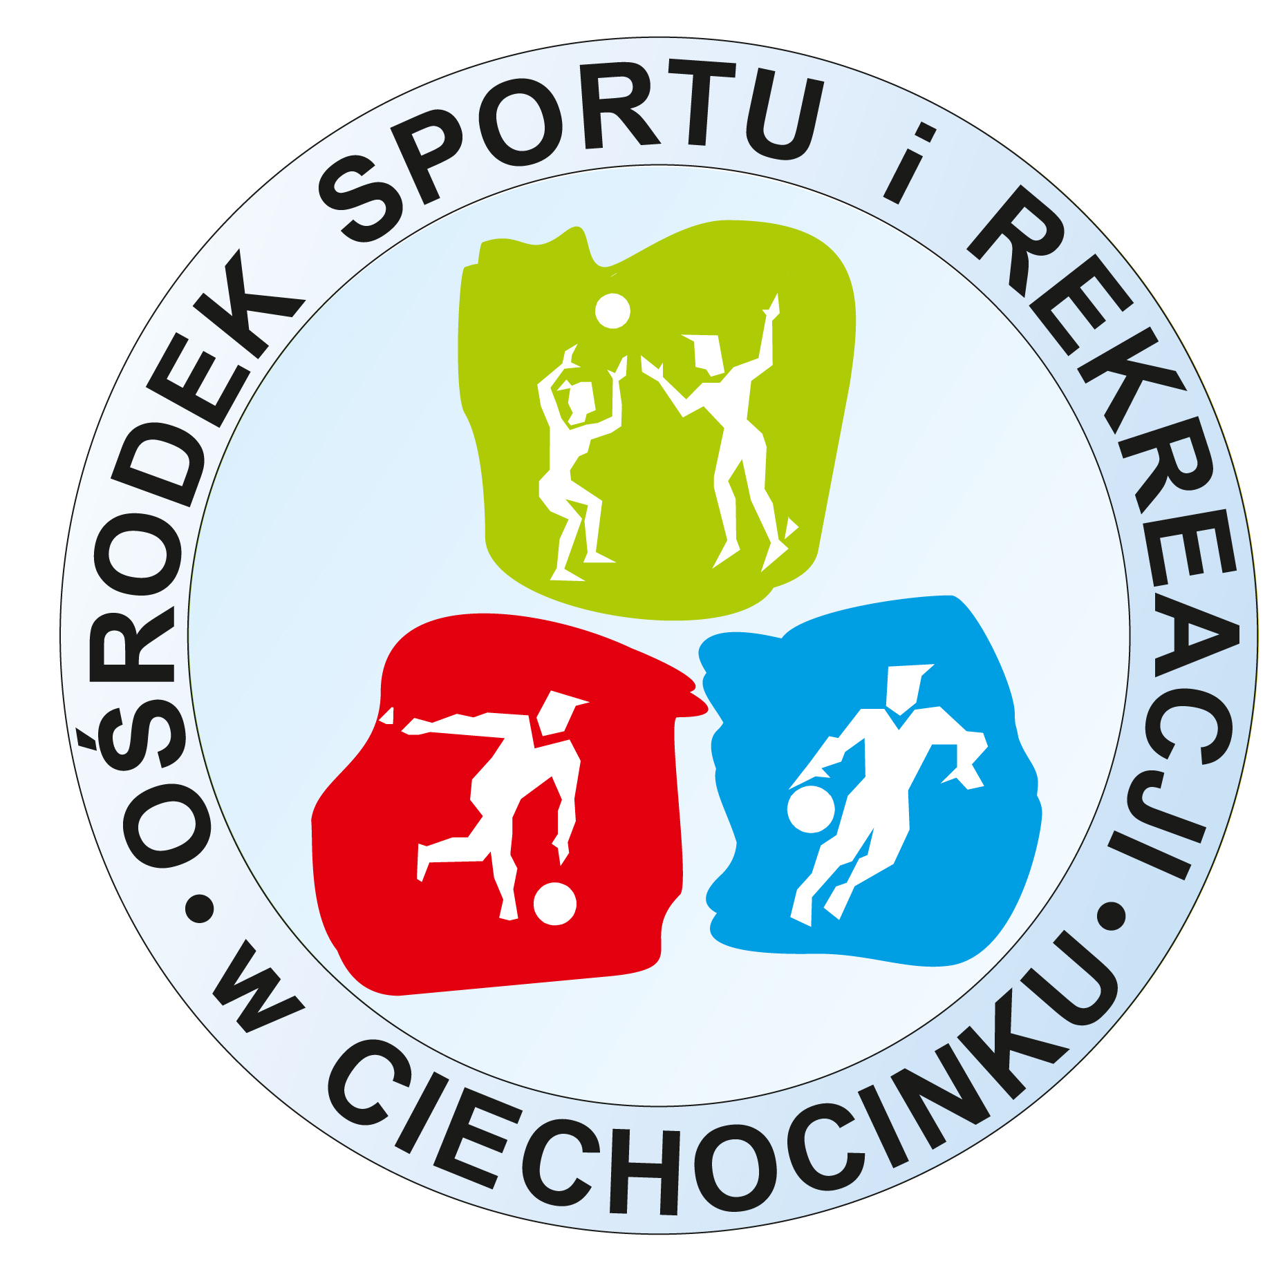

ZGODA RODZICA / OPIEKUNA PRAWNEGO NA UDZIAŁ DZIECKA
W VII AMATORSKIM TURNIEJU PIŁKI NOŻNEJ DRUŻYN 6-OSOBOWYCH
„ZAKOŃCZENIE SEZONU NA BOISKU ORLIK”

…………………………………………………………..
Nazwisko, imię rodzica (opiekuna)

Oświadczam, że wyrażam zgodę na udział mojego dziecka:

………………………………………………………………………………………………………………………………………….……
w VII Amatorskim Turnieju Piłki Nożnej drużyn 6-osobowych „Zakończenie sezonu na boisku Orlik” w dniu 5.11.2016 roku .
Oświadczam, że moje dziecko jest zdrowe i nie ma przeciwskazań do jego udziału w turnieju oraz że gra w turnieju za moją wiedzą i odpowiedzialnością, co potwierdzam własnoręcznym podpisem.
Niniejszym wyrażam zgodę na przetwarzanie danych osobowych podanych w deklaracji, przez Administratora danych osobowych w rozumieniu ustawy z dnia 29 sierpnia 1997 r. o ochronie danych osobowych (Dz. U. z 2002 r. nr 101, poz. 926 j.t. ze zm.), którym jest Ośrodek Sportu i Rekreacji w Ciechocinku dla potrzeb organizacji zajęć i zawodów sportowych, oraz określonych w przepisach prawa celów wynikających z działalności OSiR.
Wyrażam zgodę na wykorzystanie wizerunku mojego dziecka w celu promocji działań Ośrodka Sportu
i Rekreacji w Ciechocinku oraz dokumentowania zawodów

………………………………………………………….
data, podpis rodzica (opiekuna)

ZGODA RODZICA / OPIEKUNA PRAWNEGO NA UDZIAŁ DZIECKA
W VII AMATORSKIM TURNIEJU PIŁKI NOŻNEJ DRUŻYN 6-OSOBOWYCH
„ZAKOŃCZENIE SEZONU NA BOISKU ORLIK”

…………………………………………………………..
Nazwisko, imię rodzica (opiekuna)

Oświadczam, że wyrażam zgodę na udział mojego dziecka:

………………………………………………………………………………………………………………………………………….……
w VII Amatorskim Turnieju Piłki Nożnej drużyn 6-osobowych „Zakończenie sezonu na boisku Orlik” w dniu 5.11.2016 roku .
Oświadczam, że moje dziecko jest zdrowe i nie ma przeciwskazań do jego udziału w turnieju oraz że gra w turnieju za moją wiedzą i odpowiedzialnością, co potwierdzam własnoręcznym podpisem.
Niniejszym wyrażam zgodę na przetwarzanie danych osobowych podanych w deklaracji, przez Administratora danych osobowych w rozumieniu ustawy z dnia 29 sierpnia 1997 r. o ochronie danych osobowych (Dz. U. z 2002 r. nr 101, poz. 926 j.t. ze zm.), którym jest Ośrodek Sportu i Rekreacji w Ciechocinku dla potrzeb organizacji zajęć i zawodów sportowych, oraz określonych w przepisach prawa celów wynikających z działalności OSiR.
Wyrażam zgodę na wykorzystanie wizerunku mojego dziecka w celu promocji działań Ośrodka Sportu
i Rekreacji w Ciechocinku oraz dokumentowania zawodów

………………………………………………………….
data, podpis rodzica (opiekuna)

